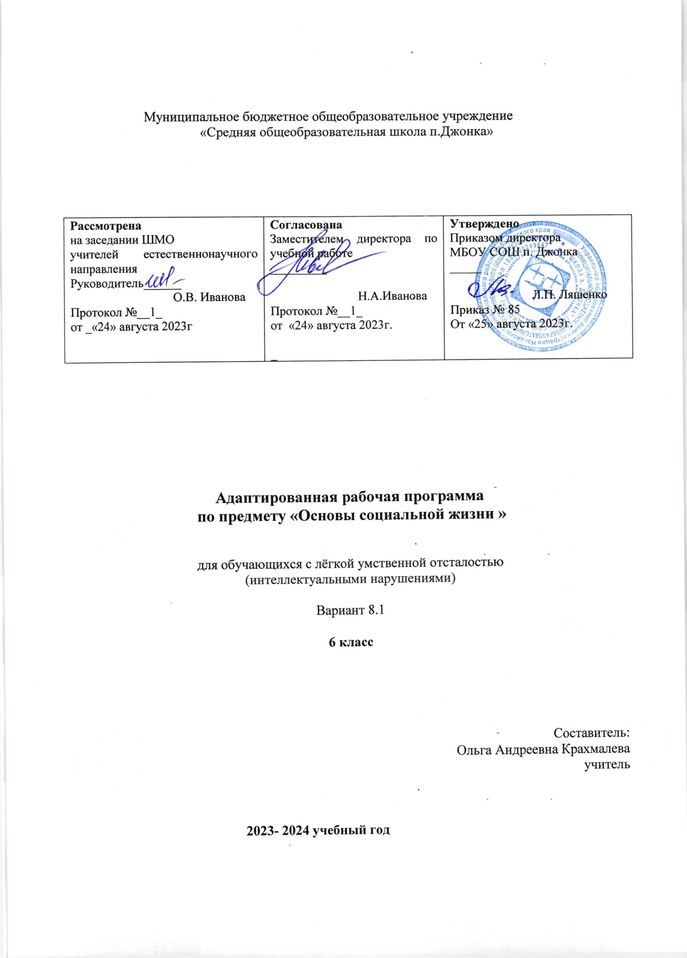
Пояснительная записка
Учебный предмет «Основы социальной жизни» относится к образовательной области «Человек».
Программа учебного предмета «Основы социальной жизни» разработана на основе требований к личностным и предметным результатам освоения адаптированной основной образовательной программы образования обучающихся с умственной отсталостью (интеллектуальными нарушениями) (далее – АООП О УО (ИН)), вариант 1, и программы формирования базовых учебных действий.
Программа составлена на основе Программы специальной (коррекционной) образовательной школы VIII вида: 5-9 кл./ Под редакцией В.В.Воронковой автор В.В.Воронкова. – Москва: Гуманитарный издательский центр ВЛАДОС, 2011 г. – Сб. 1;

Цель учебного предмета «Основы социальной жизни» заключается в дальнейшем развитии и совершенствовании социальной (жизненной) компетенции; навыков самостоятельной, независимой жизни.
Задачи:
-овладение учащимися некоторыми знаниями и жизненными компетенциями, необходимыми для успешной социализации в современном обществе;
-развитие и совершенствование навыков ведения домашнего хозяйства; воспитание положительного отношения к домашнему труду;
- развитие умений, связанных с решением бытовых экономических задач;
-формирование социально-нормативного поведения в семье и обществе;
- формирование умений, необходимых для выбора профессии и дальнейшего трудоустройства;

Характерные особенности учебного предмета:
-характико-ориентированная направленность содержания обучения;
- применение знаний, полученных при изучении других образовательных областей и учебных предметов для решения задач встречающихся в повседневной жизни;
- применение полученного опыта практической деятельности для выполнения домашних трудовых обязанностей.
Место предмета в учебном плане
Учебный план специального (коррекционного) уровня образования МБОУ СОШ п. Джонка ориентирован на 34 учебных недели. На изучение предмет «Основы социальной жизни» в 6 классе отводится 1 час в неделю, 34 часа в год.

Планируемые результаты
Основными объектами проверки являются знания и умения:
Личностные результаты
1.Формирование личностных качеств: трудолюбие, аккуратность, терпение, усидчивость.
2.Воспитание элементов трудовой культуры: организация труда, бережное отношение к продуктам, строгое соблюдение правил техники безопасности.
3.Формирование ценности здорового образа жизни; усвоение правил индивидуального и коллективного безопасного поведения.
4.Освоение социальных норм, правил поведения, ролей и форм социальной жизни в группах и сообществах.
5.Развитие художественного вкуса, обоняния, осязания, ловкости, скорости, пространственной ориентировки.
6.Развитие всех познавательных процессов (память, мышление, внимание, воображение, речь).

Предметные результаты
Минимальный уровень
Умеют | Знают
Транспорт
Оплачивать проезд, приобретать билеты | Правила пользования автобусами и электричками пригородного сообщения
Личная гигиена и здоровье
Ухаживать за телом, руками и ногами. Выполнять утреннюю гимнастику, принимать водные процедуры | Основные правила ухода за телом, руками и ногами. Основные способы закаливания, комплекс утренней гимнастики
Одежда и обувь
Выполнять повседневный уход за одеждой: чистку, ручную и машинную стирку под контролем взрослых | Правила ручной и машинной стирки и приемы повседневного ухода за одеждой
Питание
Выполнять первичную обработку яиц, овощей, плодов, ягод, муки и круп, уметь готовить их для хранения. Размораживать мясо при помощи микроволновки | Виды жиров, яиц, муки, круп, мяса, способы их хранения  Приемы первичной обработки овощей, плодов, ягод и грибов, муки и круп
Жилище
Производить элементарный уход за комнатными растениями, кухонной посудой и утварью, мебелью и бельем | Виды комнатных растений, элементарные способы ухода за ними. Виды кухонной утвари и правила ухода за ней. Предметы для сервировки стола. Кухонную мебель, название и назначение
Семья
Выполнять свои обязанности в семье | Близких родственников, свои обязанности в семье
Охрана здоровья
Измерять температуру тела, обрабатывать раны, порезы и ссадины. | Виды медицинской помощи, способы измерения температуры тела, способы обработки ран, порезов и ссадин. Средства для предупреждения вирусных и простудных заболеваний
Средства связи
Отправлять письма различного вида | Основные средства связи, виды почтовых отправлений и виды писем
Достаточный уровень
Транспорт
Ориентироваться в расписании, оплачивать проезд, приобретать билеты |  | Основные средства пригородного сообщения, стоимость проезда до ближайших населенных пунктов
Личная гигиена и здоровье
Ухаживать за телом, руками и ногами, подбирать косметические средства. Выбирать способы закаливания и выполнять их | Основные косметические средства для ухода за телом, рукам и ногами и правила их использования.  Основные способы закаливания, их выбор и правила выполнения
Одежда и обувь
Выбирать вид ухода за одеждой в зависимости от обозначения на этикетке и выполнять их | Значение опрятного вида человека, правила и приемы ухода за одеждой в зависимости от обозначения на этикетке
Питание
Выполнять первичную обработку яиц, овощей, плодов, ягод, муки и круп, уметь выбирать место для их хранения. Производить глубокую заморозку мяса и способы его размораживания | Виды жиров, яиц, муки, круп, мяса, способы их хранения. Приемы первичной обработки овощей, плодов, ягод и грибов, муки и круп
Жилище
Ухаживать за комнатными растениями, соблюдать правила гигиены и хранить кухонное белье, посуду и утварь. Подбирать предметы для сервировки стола в зависимости от меню | Виды комнатных растений. Особенности ухода, правила полива, подкормки, выбора горшков и кашпо для комнатных растений.  Правила гигиены и хранения кухонного белья, посуды, утвари и мебели.  Кухонную и столовую посуду
Семья
Распределять обязанности в семье, помогать младшим и выполнять свои обязанности | Взаимоотношения между родственниками, распределение обязанностей в семье
Охрана здоровья
Обрабатывать раны, порезы и ссадины, применять профилактические средства для предупреждения вирусных и простудных заболеваний | Виды доврачебной и врачебной помощи, способы измерения температуры тела, обработки ран, порезов и ссадин. Профилактические средства для предупреждения вирусных и простудных заболеваний
Средства связи
Составлять и отправлять письма различного вида | Основные средства связи, их назначение и особенности использования. Виды почтовых отправлений, порядок составления и отправления писем различного вида

Базовые учебные действия формируются в совместной деятельности педагога и обучающихся в процессе всей учебной и внеурочной деятельности на основе деятельностного подхода к обучению и реализации коррекционно-развивающего потенциала образования школьников с умственной отсталостью (интеллектуальными нарушениями).

ЛИЧНОСТНЫЕ УЧЕБНЫЕ ДЕЙСТВИЯ
- осознание себя как ученика, заинтересованного посещением школы, обучением, занятиями, как члена семьи, одноклассника, друга;
- способность к осмыслению социального окружения,
своего места в нем, принятие соответствующих возрасту ценностей и социальных ролей;
- положительное отношение к окружающей действительности, готовность к организации взаимодействия с ней и эстетическому ее восприятию;
- самостоятельность в выполнении учебных заданий, поручений, договоренностей;
- понимание личной ответственности за свои поступки на основе представлений об этических нормах и правилах поведения в современном обществе;
-готовность к безопасному и бережному поведению в природе и обществе.

КОММУНИКАТИВНЫЕ УЧЕБНЫЕ ДЕЙСТВИЯ
- вступать в контакт и работать в коллективе (учитель-ученик, ученик – ученик, ученик – класс, учитель-класс);
- использовать принятые ритуалы социального взаимодействия с одноклассниками и учителем;
- обращаться за помощью и принимать помощь;
- слушать и понимать инструкцию к учебному заданию в разных видах деятельности и быту;
- сотрудничать со взрослыми и сверстниками в разных социальных ситуациях;
- доброжелательно относиться, сопереживать, конструктивно взаимодействовать с людьми.

РЕГУЛЯТИВНЫЕ УЧЕБНЫЕ ДЕЙСТВИЯ
- входить и выходить из учебного помещения со звонком;
-ориентироваться в пространстве класса (зала, учебного помещения);
- пользоваться учебной мебелью;
- адекватно использовать ритуалы школьного поведения (поднимать руку, вставать и выходить из-за парты и т. д.);
- работать с учебными принадлежностями (инструментами, спортивным инвентарем) и организовывать рабочее место;
- передвигаться по школе, находить свой класс, другие необходимые помещения;
- принимать цели и произвольно включаться в деятельность, следовать предложенному плану и работать в общем темпе;
- активно участвовать в деятельности, контролировать и оценивать свои действия и действия одноклассников;
- соотносить свои действия и их результаты с заданными образцами, принимать оценку деятельности, оценивать ее с учетом предложенных критериев, корректировать свою деятельность с учетом выявленных недочетов.

ПОЗНАВАТЕЛЬНЫЕ УЧЕБНЫЕ ДЕЙСТВИЯ
- выделять существенные, общие и отличительные свойства предметов;
- устанавливать видо-родовые отношения предметов;
- делать простейшие обобщения, сравнивать, классифицировать на наглядном материале;
- пользоваться знаками, символами, предметами-заместителями;
- читать;
- писать;
- выполнять арифметические действия;
- наблюдать, работать с информацией (понимать изображение, текст, устное высказывание, элементарное схематическое изображение, таблицу.
Содержание учебного предмета
Транспорт
Пригородный транспорт. Виды: автобусы пригородного сообщения, электрички. Стоимость проезда. Расписание
Личная гигиена и здоровье
Гигиена тела. Уход за телом, кожей рук и ногтями: значение чистоты рук; приемы обрезания ногтей на руках. Косметические средства для ухода кожей рук. Уход за кожей ног: необходимость ежедневного мытья ног; приемы обрезания ногтей на ногах.
Закаливание организма. Значение закаливания организма для поддержания здоровья человека. Способы закаливания. Воздушные и солнечные процедуры. Водные процедуры для закаливания. Способы и приемы выполнения различных видов процедур, физических упражнений. Утренняя гимнастика. Составление комплексов утренней гимнастики. Вредные привычки и способы предотвращения их появления.
Одежда и обувь
Значение опрятного вида человека. Правила и приемы повседневного ухода за одеждой: стирка, глажение, чистка, починка. Ручная и машинная стирка изделий. Чтение условных обозначений на этикетках по стирке белья. Правила сушки белья из различных тканей. Чтение условных обозначений на этикетках.
Питание
Мясо и мясопродукты; первичная обработка, правила хранения. Глубокая заморозка мяса. Размораживание мяса с помощью микроволновой печи.
Яйца, жиры. Виды жиров растительного и животного происхождения. Виды растительного масла (подсолнечное, оливковое, рапсовое). Правила хранения. Места для хранения жиров и яиц.
Овощи, плоды, ягоды и грибы. Правила хранения. Первичная обработка: мытье, чистка, резка. Свежие и замороженные продукты.
Мука и крупы. Виды муки (пшеничная, ржаная, гречневая и др.); сорта муки (крупчатка, высший, первый и второй сорт). Правила хранения муки и круп. Виды круп. Вредители круп и муки. Просеивание муки.
Жилище Комнатные растения. Виды комнатных растений. Особенности ухода: полив, подкормка, температурный и световой режим. Горшки и кашпо для комнатных растений.
Кухонная утварь. Правила гигиены и хранения. Деревянный инвентарь. Уход за деревянными изделиями. Кухонная посуда: виды, функциональное назначение, правила ухода. Предметы для сервировки стола: назначение, уход. Посуда для сыпучих продуктов и уход за ней.
Кухонное белье: полотенца, скатерти, салфетки. Материал, из которого изготовлено кухонное белье (льняной, хлопчатобумажный, смесовая ткань). Правила ухода и хранения.
Кухонная мебель: названия, назначение.
Семья
Взаимоотношения между родственниками. Распределение обязанностей в семье. Помощь старших младшим: домашние обязанности.
Охрана здоровья
Виды медицинской помощи: доврачебная и врачебная. Виды доврачебной помощи. Способы измерения температуры тела. Обработка ран, порезов и ссадин с применением специальных средств (раствора йода, бриллиантового зеленого («зеленки»). Профилактические средства для предупреждения вирусных и простудных заболеваний.
Средства связи
Основные средства связи: почта, телефон, телевидение, радио, компьютер. Назначение, особенности использования.
Почта. Работа почтового отделения связи «Почта России». Виды почтовых отправлений: письмо, бандероль, посылка.
Письма. Деловые письма: заказное, с уведомлением. Личные письма. Порядок отправления писем различного вида. Стоимость пересылки.

Тематическое планирование
№ п/п | Темы программы | Кол-во часов
1 | Транспорт | 3
2 | Личная гигиена и здоровье | 5
3 | Одежда и обувь | 3
4 | Питание | 8
5 | Жилище | 4
6 | Семья | 1
7 | Охрана здоровья | 3
8 | Средства связи | 2
9 | Контроль и учет знаний | 3
Итого |  | 34

